標題名稱:鐵馬「齊」上路,地震「心」領悟
班級:209 21邱子紜
指導老師:郭桂香 老師
鐵馬「齊」上路,地震「心」領悟
今天是難得的校外教學,由於H1N1流感
學校在今年特別準備了一日遊的教學
這也算是另類的特別收獲吧?

一日的教學
從等遊覽車開始……
碧藍和煦的藍天
在集合場聆聽著校長.主任的殷切叮嚀
聽完校長.主任的叮嚀後
萬般期待遊覽車到來的我們
像一群可愛的小天使相互拍照
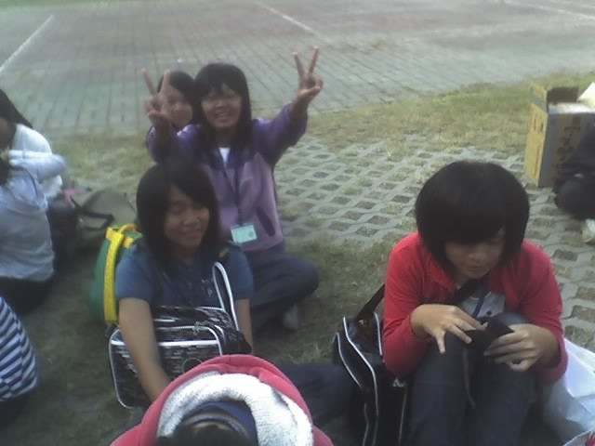
終於等到遊覽車的到來,
雖然非常期待可以馬上出發,但我們這些可愛的小天使們,還是乖乖的排好隊,規規矩矩的走上車。
車子駛出學校,眼看著路上的建築物一一閃過,從原本熟悉的景物,慢慢轉換成陌生的農地……我們靜靜的看著車窗外的每一幕畫面。
過了約兩個多小時的漫長車程,終於到了第一站:鐵馬行的租車場
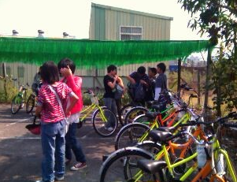腳踏車的擺放非常井然有序!
不久,每人身旁都有一台小鐵馬,大家開始跟小鐵馬”套交情”想快點適應小鐵馬的小小身軀,不然,小鐵馬該如何容納我們的壯闊的身形呢?
準備完畢後,鐵馬行,開始囉!!
我們這些二年級的哥哥姐姐們,有條理的一個個排好隊出發
沿途體會著樹木所帶給我們的淡淡清香以及悠然自得的大自然,樹蔭下的我們,踩著踏板,一步一步的努力向前騎,徐徐的微風拂過我們的臉頰,此刻,每個人臉上的幸福笑容,絕對是貨真價實的!
回程,有住在附近的鄰居,帶著可愛的小孫子,跟我們揮手呢!
騎回租車場把車停好後,我們還意猶未盡的細細咀嚼著剛剛的絕妙風景,以及當地人的熱情回應,真希望時間可以過得慢一點,好讓我們可以再一次體會”鐵馬行”其中的奧妙。
再次坐上了遊覽車,小天使們的情緒,在此刻精神煥發了起來,開始唱著歌,歌詞雖然唱得七零八落.旋律唱得五音不全,但大家還是非常熱情的拍手叫好,就這樣,時間彷彿一盏茶時般,馬上就到了餐廳。
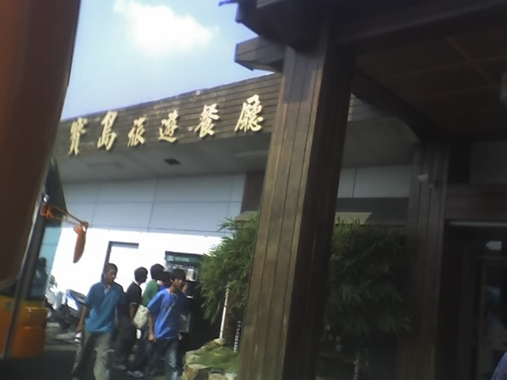
在餐廳中,最快樂的事情
就是可以和班上的小天使們一起用餐,這以後會是多麼值得回憶的事呢?
看著大家吃飽喝足的模樣,心中不禁漾滿了甜甜的幸福,我們每個人純真可愛的傻傻模樣,都在此時此刻纖悉無遺。
回到車上後,繼續方才的歌唱大會,每個人無不卯足全力,使勁帶動現場氣氛,HIGH歌.情歌……等歌曲,全被我們有如
”天籟”般的歌聲,唱得淋漓盡致,把歌詞中所要帶給我們的意義,全顯露出來,我只能讚嘆:你們真厲害!

下午的行程是眾所期待的921地震博物館
我們剛踏進博物館,導遊即刻為我們詳盡解說,運用震撼人心的詞語.栩栩如生的說明,說得我們無不目瞪口呆卻又心神專注的傾耳而聽。
當我看到教室.操場因地震而崩裂.倒塌,才真正了解地震的可怕!
原來,地震可以使一棟建築物在一夕之間完全崩毀,讓原本溫馨美滿的家庭墜落到生離死別的痛苦深淵中……
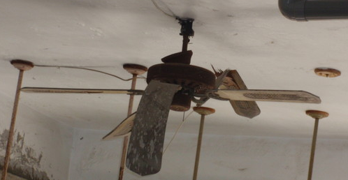
也因這次的博物館行程,讓我體會到生命的可貴,讓我學會把握每分每秒,珍惜與每個人在一起的每一刻!
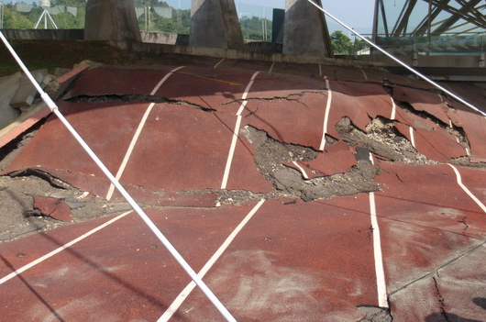
後來,我們又參觀了不少地震過後的建築物,每一樣都是這麼的怵目驚心!!
快樂的時間總是過的特別快,該回學校了,
回程,老師唱了一首”家後”
哇!真是天籟之音啊!果真是:老師一出”口”,便知有沒有!
這趟一日遊,不僅讓我受益良多,也在我生命中留下深刻美好的回憶,現在,我早已盼望下次旅遊的到來。

